**SKRIPSI TERAPAN**

**PENGARUH LITERASI DAN INKLUSI KEUANGAN TERHADAP KEPUTUSAN**

**MENABUNG DI BANK PERKREDITAN RAKYAT**

**(STUDI KASUS WILAYAH DEPOK)**

Disusun oleh:

**Boy Satya Graha Saragih**

**NIM : 1904421053**

**PROGRAM STUDI D4 KEUANGAN PERBANKAN**

**JURUSAN AKUNTANSI**

**POLITEKNIK NEGERI JAKARTA**

**JULI 2023**

**SKRIPSI TERAPAN**

**PENGARUH LITERASI DAN INKLUSI KEUANGAN TERHADAP KEPUTUSAN**

**MENABUNG DI BANK PERKREDITAN RAKYAT**

**(STUDI KASUS WILAYAH DEPOK)**

Diajukan sebagai salah satu syarat untuk memperoleh gelar Sarjana Terapan

pada Program Studi D4 Keuangan dan Perbankan

Jurusan Akuntansi Politeknik Negeri Jakarta

Disusun oleh:

**Boy Satya Graha Saragih**

**NIM : 1904421053**

**PROGRAM STUDI D4 KEUANGAN PERBANKAN**

**JURUSAN AKUNTANSI**

**POLITEKNIK NEGERI JAKARTA**

**JULI 2023**

**LEMBAR PERNYATAAN ORISINALITAS**

Saya menyatakan bahwa yang tertulis di dalam Skripsi Terapan ini adalah hasil karya saya sendiri bukan jiplakan karya orang lain baik sebagian atau seluruhnya. Pendapat, gagasan atau temuan orang lain yang terdapat di dalam Laporan Skripsi ini telah saya kutip dan saya rujuk sesuai dengan etika ilmiah**.**

Nama : Boy Satya Graha Saragih

NIM : 1904421053

Tanda tangan :

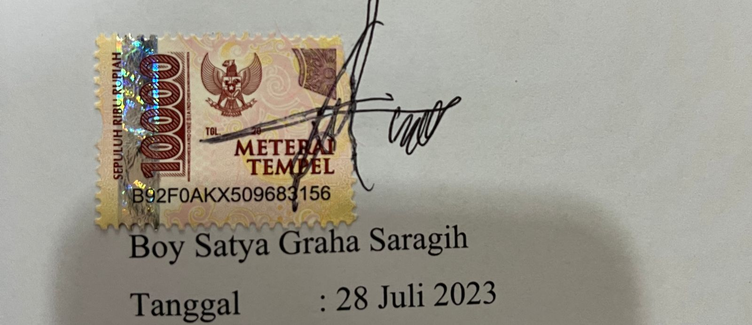

**LEMBAR PENGESAHAN**

Skripsi ini diajukan oleh:

Nama : Boy Satya Graha Saragih

NIM : 1904421053

Program Studi : D4 - Keuangan dan Perbankan Terapan

Judul Skripsi : **PENGARUH LITERASI DAN INKLUSI KEUANGAN TERHADAP KEPUTUSAN MENABUNG DI BANK PERKREDITAN RAKYAT**

**(STUDI KASUS WILAYAH DEPOK)**

Telah berhasil dipertahankan di hadapan Dewan Penguji dan diterima sebagai bagian persyaratan yang diperlukan untuk memperoleh gelar Sarjana Terapan pada Program Studi Keuangan Perbankan Jurusan Akuntansi Politeknik Negeri Jakarta.

DEWAN PENGUJI

Penguji : Rodiana Listiawati, S.E., M.M. 

Pembimbing : Novitasari, S.Pd., M.Ak.

DISAHKAN OLEH KETUA JURUSAN AKUNTANSI

Ditetapkan di : Depok

Tanggal : 31 Juli 2023

Ketua Jurusan Akuntansi,



Dr. Sabar Warsini, S.E., M.M

**NIP. 196404151990032002**

**LEMBAR PERSETUJUAN SKIPSI**

Nama Penyusun : Boy Satya Graha Saragih

Nomor Induk Mahasiswa : 1904421053

Jurusan/Program StudI : Akuntansi/Keuangan dan Perbankan Terapan

Judul Skripsi :

**“PENGARUH TINGKAT PENGETAHUAN DAN KEMUDAHAN PEMBAYARAN TERHADAP KEPUTUSAN MENGGUNAKAN JAKONE MOBILE BANK DKI (STUDI KASUS PENERIMA KJP PLUS DAN KJMU DI WILAYAH DKI JAKARTA)”**

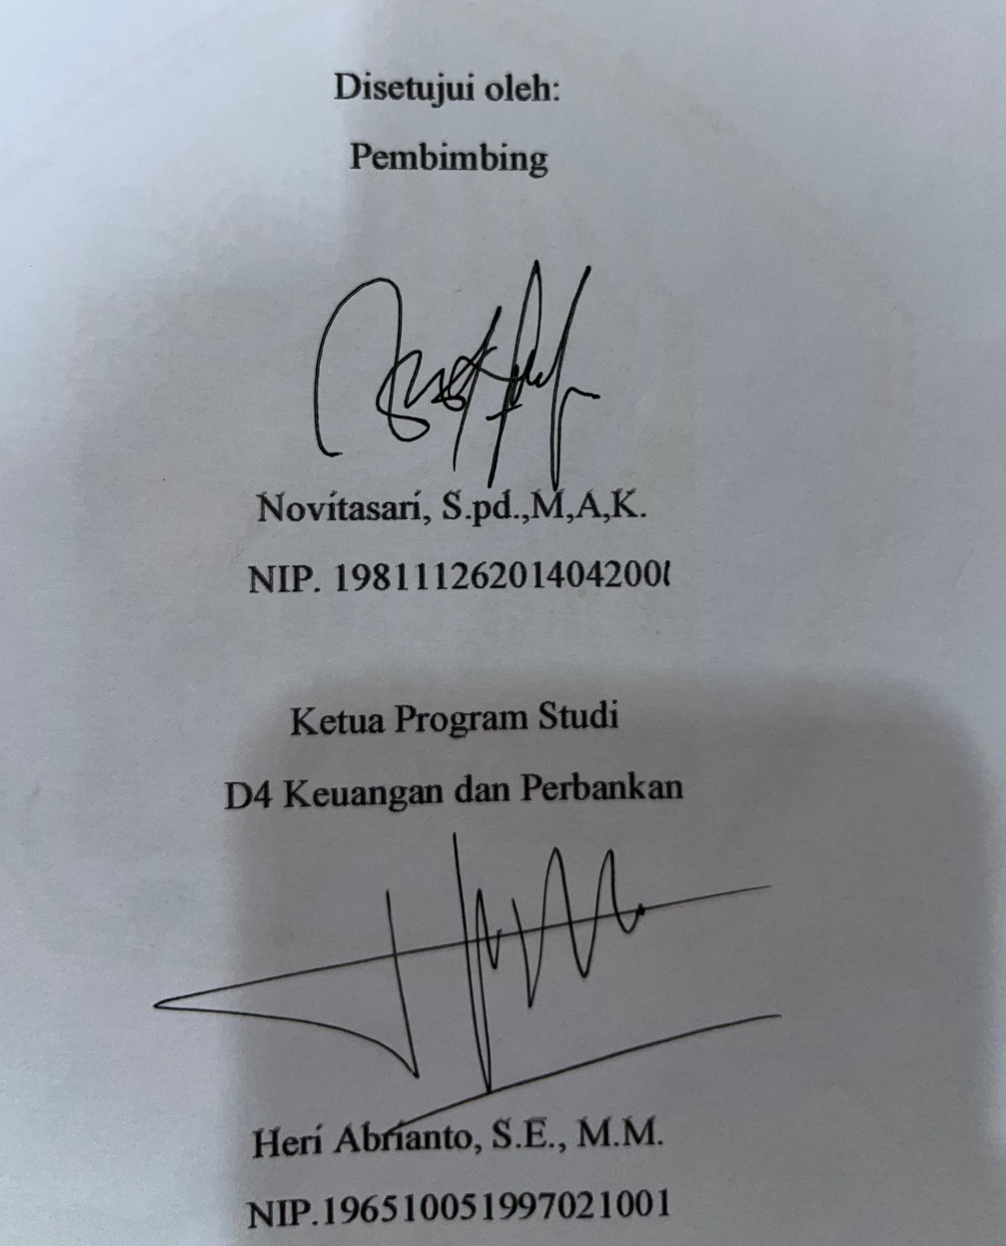

**KATA PENGANTAR**

Puji syukur penulis panjatkan kepada Tuhan Yang Maha Esa atas Rahmat dan hidayah-Nya, sehingga penulis dapat menyelesaikan skripsi yang berjudul “Pengaruh Literasi Dan Inklusi Keuangan Terhadap Keputusan Menabung Di Bank Perkreditan Rakyat (Studi Kasus Wilayah Depok” yang disusun sebagai syarat pemenuhan tugas akhir dalam rangka memperoleh gelar Sarjana Terapan (S.Tr) di Politeknik Negeri Jakarta.

Dalam penyusunan laporan ini, penulis mendapatkan doa, dukungan serta bantuan dari beberapa pihak yang terlibat. Oleh sebab itu, penulis ingin mengucapkan banyak terima kasih kepada:

1. Ibu Dr. Sabar Warsini, S.E., M.M. selaku Ketua Jurusan Akuntansi Politeknik Negeri Jakarta.
2. Bapak Heri Abrianto, S.E., M.M. selaku Ketua Program Studi Sarjana Terapan Keuangan dan Perbankan Politeknik Negeri Jakarta.
3. Ibu Novitasari S.Pd.,M.Ak. selaku dosen pembimbing skripsi, yang selalu membimbing dan mengarahkan penulis dalam melakukan penelitian.
4. Keluarga yang juga selalu memberi kekuatan kepada penulis dan juga semangat, sehingga penulis dapat menyelesaikan skripsi ini tepat waktu.
5. Kristian, Edo dan Fikri selaku teman baik selama perkuliahan berlangsung yang sangat bersedia membantu dan menghibur penulis**.**

Penulis juga menyadari bahwa skripsi ini masih memiliki kekurangan. Oleh karena itu, penulis menerima dengan tulus kritik dan saran yang dapat membantu perbaikanlaporan skripsi ini.Terakhir, penulis berharap semoga skripsi ini dapat memberikan manfaat dan inspirasi bagi para pembaca.

Jakarta, 31 Juli 2023

Boy Satya Graha Saragih

**PERNYATAAN PERSETUJUAN PUBLIKASI SKRIPSI UNTUK KEPENTINGAN AKADEMIS**

Sebagai sivitas akademis Politeknik Negeri Jakarta, saya yang bertanda tangan dibawah ini:

Nama : Boy Satya Graha Saragih

NIM : 1904421053

Program Studi : Keuangan dan Perbankan

Jurusan : Akuntansi

Jenis Karya : Skripsi

Demi pengembangan ilmu pengetahuan, menyetujui untuk memberikan kepada Politeknik Negeri Jakarta Hak Bebas Royalti Noneksklusif (*Non-exclusive Royalty-Free Right*) atas karya ilmiah saya yang berjudul:

**PENGARUH LITERASI DAN INKLUSI KEUANGAN TERHADAP KEPUTUSAN MENABUNG DI BANK PERKREDITAN RAKYAT**

**(STUDI KASUS WILAYAH DEPOK)**

Dengan hak bebas royalti noneksklusif ini Politeknik Negeri Jakarta berhak menyimpan, mengalihmedia atau memformatkan, mengelola dalam bentuk pangkalan data (*database*), merawat, dan mempublikasikan skripsi saya selama tetap mencantumkan nama saya sebagai penulis/pencipta dan sebagai pemilik Hak Cipta.

Demikian pernyataan ini saya buat dengan sebenarnya.

Dibuat di : Depok

Pada Tanggal : 31 Juli 2023

Yang menyatakan,



Boy Satya Graha Saragih

Keuangan Dan Perbankan Terapan

**PENGARUH LITERASI DAN INKLUSI KEUANGAN TERHADAP KEPUTUSAN MENABUNG. DI BANK PERKREDITAN RAKYAT**

**(STUDI KASUS WILAYAH DEPOK)**

**ABSTRAK**

Bank Pengkreditan Rakyat (BPR) adalah lembaga keuangan yang beroperasi di Indonesia dan fokus pada layanan perbankan untuk masyarakat yang lebih kecil, seperti individu dan usaha kecil menengah (UKM) dan menawarkan berbagai layanan perbankan, termasuk pinjaman kecil, deposito, giro, dan transfer dana. Literasi keuangan mengacu pada pemahaman dan pengetahuan individu tentang konsep keuangan, termasuk pengelolaan uang, investasi, asuransi, dan produk keuangan lainnya. Sementara itu, inklusi keuangan berfokus pada aksesibilitas dan partisipasi individu dalam layanan keuangan formal, seperti memiliki akses ke rekening bank, layanan kredit, asuransi, dan investasi. Penilitian ini bertujuan untuk menguji dan menganalisis pengaruh tingkat literasi keuangan dan inklusi keuangan masyarakat depok terhadap keputusan menabung di Bank Perkreditan Rakyat Wilayah Depok. Sampel terdiri dari 100 orang generasi Z di Depok dan dianalisis menggunakan regresi linear berganda. Hasil penelitian menunjukkan bahwa variabel literasi keuangan berpengaruh signifikan terhadap keputusan menabung di BPR, sementara variable inklusi keuangan juga memiiki pengaruh namun tidak signifikan terhadap keputusan menabung di BPR.

*Kata Kunci: Literasi, Inklusi Keuangan, Keputusan, Bank Perkrediatan Rakyat*

Boy Satya Graha Saragih

Keuangan Dan Perbankan Terapan

**THE EFFECT OF FINANCIAL LITERACY AND INCLUSION ON SAVING DECISIONS. IN PEOPLE'S CREDIT BANK**

**(CASE STUDY IN THE DEPOK AREA)**

**ABSTRACT**

Bank Pengkreditan Rakyat (BPR) is a financial institution operating in Indonesia that focuses on banking services for smaller communities, such as individuals and small and medium enterprises (SMEs) and offers a range of banking services, including small loans, deposits, current accounts, and fund transfers. Financial literacy refers to an individual's understanding and knowledge of financial concepts, including money management, investment, insurance, and other financial products. Meanwhile, financial inclusion focuses on the accessibility and participation of individuals in formal financial services, such as having access to bank accounts, credit services, insurance, and investments. This research aims to test and analyze the effect of the level of financial literacy and financial inclusion of the Depok community on saving decisions at the Depok Regional Rural Bank. The sample consisted of 100 generation Z people in Depok and was analyzed using multiple linear regression. The results showed that the financial literacy variable has a significant effect on saving decisions at BPR, while the financial inclusion variable also has an influence but is not significant on saving decisions at BPR.

Keywords: Literacy, Financial Inclusion, Decision, Bank Perkrediatan Rakyat

# DAFTAR ISI

DAFTAR ISI ix

BAB I PENDAHULUAN 1

**1.1.** **Latar Belakang Penelitian** 1

**1.2.** **Rumusan Masalah Penelitian** 6

**1.3.** **Pertanyaan Penelitian** 6

**1.4.** **Tujuan Penelitian** 7

**1.5.** **Manfaat Penelitian** 7

BAB II 8

TINJAUAN PUSTAKA 8

**2.1.** **Literasi Keuangan** 8

**2.1.1** **Definisi dan Konsep Literasi Keuangan** 8

**2.1.2** **Manfaat Literasi Keuangan** 9

**2.1.3** **Faktor Yang Mempengaruhi Literasi Keuangan** 9

**2.2.** **Inklusi Keuangan** 10

**2.2.1.** **Definisi dan Konsep Inklusi Keuangan** 10

**2.2.2.** **Manfaat Inklusi Keuangan** 12

**2.2.3.** **Faktor Yang Mempengaruhi Inklusi Keuangan** 12

**2.3.** **Keputusan Menabung** 13

**2.4.** **Bank Pengkreditan Rakyat** 14

**2.4.1.** **Definisi dan Konsep Bank Pengkreditan Rakyat** 14

**2.4.2.** **Faktor-faktor yang memengaruhi keputusan menabung di BPR** 15

**2.4.3.** **Manfaat menabung di BPR** 16

**2.5.** **Teori-teori yang mendukung hubungan antara literasi dan inklusi keuangan dengan keputusan menabung di BPR** 17

**2.6.** **Penelitian Terdahulu** 19

**2.7.** **Kerangka Pemikiran** 21

**2.8.** **Hipotesis Penelitian** 21

BAB III 22

METODOLOGI PENELITIAN 22

**3.** **Jenis Penelitian** 22

**3.1.** **Objek Penelitian** 22

**3.2.** **Metode Pengambilan Sampel** 22

**3.3.** **Jenis dan Sumber Data Penelitian** 23

**3.4.** **Metode Pengumpulan Data Penelitian** 23

**3.5.** **Definisi Operasional Variabel** 24

**3.6.** **Metode Analisis Data** 26

**3.7.1.** **Uji Validitas dan Uji Reliabilitas** 26

1. Uji Validitas 26

2. Uji Reliabilitas 26

**3.7.2.** **Uji Asumsi Klasik** 27

**3.7.3.** **Analisis Regresi Linear Berganda** 28

**3.7.4.** **Uji Hipotesis** 28

2. Uji F (Simultan) 28

3. Uji Koefisien Determinasi 29

Kd = r² x 100% 29

BAB IV 30

HASIL DAN PEMBAHASAN 30

**4.1** **Gambaran Umum Objek Penelitian** 30

4.2 Uji Validitas dan Realibilitas 30

4.3 Data Responden 32

**4.4** **Uji Asumsi Klasik** 33

**4.4.1** **Uji Normalitas** 33

**4.4.2** **Uji Multikoleniaritas** 34

**4.4.3** **Uji Heterokedastisitas** 35

**4.5** **Hasil Uji Regresi Linear Berganda** 37

**4.6** **Uji Hipotesis** 37

4.6.2 Uji F (Simultan) 39

4.6.3 Uji koefisien determinasi berganda (R2) 39

**4.7** **Pembahasan** 40

BAB V 43

KESIMPULAN DAN SARAN 43

**5.1** **Kesimpulan** 43

**5.2** **Saran** 43

DAFTAR PUSTAKA 45

Daftar Gambar

Gambar 1. 1 Tingkat Literasi dan Inklusi Keuangan Masyarakat 11

Gambar 2. 1 Kerangka Pemikiran………………………………………............ 27

Gambar 4. 1 One-Sample Kolmogorov-Smirnov Test……………………...….. .39

Gambar 4. 2 Uji Multikoleniaritas 40

Gambar 4. 3 Scatter Plot Uji Heterokedastisitas 42

Gambar 4. 4 Uji Glejser 42

Gambar 4. 5 Uji T (Parsial) 44

Gambar 4. 6 Uji F (Simultan) 45

Gambar 4. 7 Koefisien determinasi berganda (R2) 46

Daftar tabel

Tabel 3. 1 Skala Likert 30

Tabel 3. 2 Definisi Operasinal Variabel 30

Tabel 4. 1 Uji Validitas…………………………………………………………… 36

Tabel 4. 2 Uji Realibilitas 37

Tabel 4. 3 Data Responden 38

# BAB I PENDAHULUAN

## **Latar Belakang Penelitian**

Bank Perkreditan Rakyat (BPR) adalah lembaga keuangan mikro yang berperan dalam mendukung pembangunan ekonomi di daerah pedesaan dan pinggiran kota. BPR memberikan pelayanan jasa keuangan seperti pemberian kredit, penghimpunan dana dari masyarakat dalam bentuk tabungan, dan layanan jasa keuangan lainnya. BPR umumnya memiliki ukuran yang lebih kecil dibandingkan bank umum, baik dari sisi aset, karyawan, maupun jangkauan operasional. BPR cenderung lebih fokus pada pelayanan jasa keuangan kepada masyarakat kecil dan menengah, sehingga dapat menjadi alternatif bagi mereka yang kesulitan mendapatkan layanan keuangan dari bank umum (Ashari & Nugrahanti, 2020).

BPR diatur dan diawasi oleh Otoritas Jaksa Keuangan (OJK), dan juga tunduk pada undang-undang dan peraturan yang berlaku. Regulasi dan pengawasan yang ketat menjadi penting untuk menjaga stabilitas keuangan dan mencegah terjadinya pelanggaran yang merugikan nasabah dan masyarakat. BPR memainkan peran penting dalam mendukung perekonomian daerah, terutama di daerah pedesaan dan pinggiran kota. BPR dapat memberikan akses keuangan yang lebih mudah bagi masyarakat kecil dan menengah, sehingga dapat mendorong pertumbuhan usaha dan perekonomian lokal.

BPR memiliki kelebihan dalam persyaratan yang lebih fleksibel dan proses persetujuan kredit yang lebih cepat, serta keterbukaan terhadap usaha kecil dan menengah yang membantu memperkuat ekonomi lokal. Mereka juga dapat memberikan kredit dengan suku bunga lebih rendah karena pemahaman yang lebih baik terhadap kondisi dan kebutuhan masyarakat setempat. Namun, BPR memiliki jaringan yang lebih kecil, kapasitas terbatas dalam layanan keuangan selain kredit, dan risiko yang lebih besar dalam pengelolaan risiko kredit dan likuiditas. Di sisi lain, bank konvensional memiliki jaringan yang lebih luas dan mudah diakses, menyediakan berbagai layanan keuangan yang fleksibel, dan memiliki kapasitas lebih besar dalam memberikan kredit. Namun, bank konvensional memiliki persyaratan yang lebih ketat dan proses persetujuan kredit yang lebih lama. Mereka juga cenderung memberikan suku bunga yang lebih tinggi dan lebih memprioritaskan nasabah besar, sehingga masyarakat kecil dan menengah mungkin menghadapi kesulitan dalam memperoleh kredit (Almas, 2018).

Table 1.1 Perbandingan prosedur BPR dengan Bank Konvensional

|  |  |  |
| --- | --- | --- |
| **Prosedur** | **BPR** | **Bank Konvensional** |
| Persyaratan | Lebih fleksibel | Lebih ketat |
| Proses persetujuan kredit | Lebih cepat | Lebih lama |
| Keterbukaan terhadap usaha kecil dan menengah | Lebih terbuka | Cenderung mengutamakan nasabah besar dan korporat |
| Suku bunga | Lebih rendah | Lebih tinggi |
| Jaringan | Lebih kecil | Lebih luas |
| Layanan keuangan | Terbatas | Beragam (tabungan, deposito, investasi, dll.) |
| Kapasitas kredit | Lebih kecil | Lebih besar |
| Pengelolaan risiko kredit | Risiko yang lebih besar | Risiko yang lebih terkelola dengan baik |
| Pengelolaan risiko likuiditas | Risiko yang lebih besar | Risiko yang lebih terkelola dengan baik |
| Fokus nasabah | Masyarakat setempat | Nasabah besar dan korporat |
| Aksesibilitas | Terbatas | Lebih mudah diakses |

Sumber : data diolah peneliti, 2023

Perbedaan di atas menggambarkan beberapa karakteristik yang membedakan BPR dan bank konvensional. Meskipun memiliki kelebihan dan kekurangan masing-masing, baik BPR maupun bank konvensional memiliki peran penting dalam memenuhi kebutuhan keuangan masyarakat. Pilihan antara keduanya tergantung pada preferensi dan kebutuhan nasabah.

Keputusan menabung merupakan suatu keputusan finansial yang penting bagi individu atau kelompok untuk menyisihkan sebagian pendapatan atau dana mereka untuk disimpan dalam suatu bentuk investasi dengan harapan untuk menghasilkan pendapatan di masa depan. Menabung dapat dilakukan dalam berbagai bentuk, seperti simpanan tabungan, deposito, reksa dana, saham, atau instrumen keuangan lainnya (Darmawan et al., 2019).

Keputusan menabung seringkali dipengaruhi oleh beberapa faktor, seperti penghasilan dan pengeluaran, tujuan finansial, pengetahuan keuangan, serta lingkungan sosial. Faktor penghasilan dan pengeluaran sangat berpengaruh dalam menentukan jumlah dana yang bisa disisihkan untuk menabung. Semakin besar penghasilan dan semakin sedikit pengeluaran, maka semakin besar pula kesempatan untuk menabung (Alfian & Hermawan, 2023).

Selain itu, tujuan finansial yang spesifik dan realistis juga sangat penting dalam menabung. Tujuan yang jelas dapat membantu seseorang menentukan berapa banyak uang yang perlu disisihkan setiap bulan dan memantau kemajuan keuangannya. Pengetahuan keuangan yang memadai juga dapat membantu seseorang dalam memilih jenis investasi yang tepat, serta mengelola portofolio keuangan secara efektif (Akmal & Saputra, 2016).

Lingkungan sosial seperti keluarga dan teman-teman juga dapat mempengaruhi keputusan menabung seseorang. Seseorang yang tumbuh dalam lingkungan yang mendukung kebiasaan menabung mungkin akan lebih termotivasi untuk menabung, sementara seseorang yang tumbuh dalam lingkungan yang kurang mendukung mungkin lebih sulit untuk memulai kebiasaan menabung (Giffari, 2018).

Dalam mengambil keputusan menabung, seseorang perlu mempertimbangkan risiko dan keuntungan dari masing-masing jenis investasi. Investasi yang lebih aman seperti tabungan atau deposito biasanya memberikan keuntungan yang lebih rendah, sedangkan investasi yang berisiko seperti saham atau reksa dana dapat memberikan keuntungan yang lebih besar namun juga memiliki risiko yang lebih tinggi.

Literasi keuangan dapat berpengaruh signifikan terhadap keputusan menabung seseorang. Literasi keuangan dapat diartikan sebagai kemampuan seseorang dalam memahami konsep keuangan, termasuk pengelolaan keuangan pribadi, investasi, dan asuransi (Yushita, 2017).

Seseorang yang memiliki literasi keuangan yang baik cenderung memiliki pengetahuan dan pemahaman yang lebih baik tentang berbagai jenis investasi dan risikonya, sehingga dapat membuat keputusan menabung yang lebih baik dan tepat. Mereka juga lebih mampu memahami perbedaan antara investasi yang aman dan investasi yang berisiko serta memilih investasi yang tepat sesuai dengan tujuan keuangan mereka (Herdhiana, 2021).

Dalam hal ini, literasi keuangan juga dapat membantu seseorang dalam mengelola keuangan mereka dengan lebih baik. Mereka akan lebih mampu merencanakan pengeluaran mereka, memprioritaskan kebutuhan finansial mereka, dan menghindari keputusan finansial yang buruk.

Sementara itu, seseorang yang kurang berpengetahuan tentang keuangan dan investasi cenderung tidak memiliki pemahaman yang memadai tentang risiko dan keuntungan yang terkait dengan berbagai jenis investasi. Hal ini dapat mengarah pada keputusan menabung yang buruk atau salah, seperti memilih investasi yang tidak sesuai dengan tujuan keuangan mereka atau terjebak dalam investasi yang berisiko tinggi tanpa memperhitungkan risiko yang terkait.

Inklusi keuangan juga dapat berpengaruh signifikan terhadap keputusan menabung seseorang. Inklusi keuangan dapat diartikan sebagai upaya untuk memberikan akses yang lebih luas dan mudah terhadap berbagai layanan keuangan, seperti tabungan, kredit, dan asuransi (Adriani & Wiksuana, 2017).

Dalam konteks keputusan menabung, inklusi keuangan dapat memudahkan seseorang untuk membuka rekening tabungan dan melakukan transaksi keuangan secara lebih mudah dan terjangkau. Dengan adanya layanan tabungan yang mudah diakses dan dikelola, seseorang dapat lebih terbuka dan cenderung lebih memilih untuk menabung di bank atau lembaga keuangan yang sudah terdaftar (Ferdi et al., 2022).

Dalam hal ini, inklusi keuangan juga dapat membantu mengurangi tingkat ketidakpastian dan risiko dalam pengelolaan keuangan. Dengan adanya akses yang lebih mudah ke berbagai layanan keuangan, termasuk asuransi dan instrumen investasi yang lebih aman, seseorang dapat mengelola risiko keuangan mereka dengan lebih baik dan memilih opsi investasi yang tepat sesuai dengan tujuan keuangan mereka.

Selain itu, inklusi keuangan juga dapat memberikan akses yang lebih adil terhadap kesempatan finansial bagi masyarakat yang sebelumnya tidak terlayani oleh layanan keuangan formal. Dengan akses yang lebih mudah dan terjangkau, seseorang yang sebelumnya tidak memiliki kesempatan untuk menabung di bank atau lembaga keuangan formal dapat memperoleh manfaat dari layanan keuangan yang sebelumnya tidak tersedia bagi mereka.

Inklusi keuangan tidak selalu dijamin akan meningkatkan keputusan menabung seseorang. Beberapa faktor seperti tingkat pendapatan, pengalaman finansial, dan lingkungan sosial juga dapat mempengaruhi keputusan menabung seseorang. Selain itu, tidak semua layanan keuangan yang tersedia sesuai dengan kebutuhan atau preferensi seseorang, sehingga keputusan menabung tetap tergantung pada faktor individual.

Meskipun banyak penelitian sebelumnya yang telah menguji pengaruh literasi dan inklusi keuangan terhadap keputusan menabung, tetapi hasil penelitian tersebut tidak selalu konsisten. Beberapa penelitian menunjukkan bahwa literasi keuangan dan inklusi keuangan tidak memiliki pengaruh yang signifikan terhadap keputusan menabung. Penelitian oleh Setiawan et al. (2018) di Indonesia menunjukkan bahwa tidak terdapat hubungan yang signifikan antara literasi keuangan dan keputusan menabung. Demikian pula, penelitian oleh Sujoko et al. (2019) menunjukkan bahwa inklusi keuangan tidak memiliki pengaruh yang signifikan terhadap keputusan menabung.

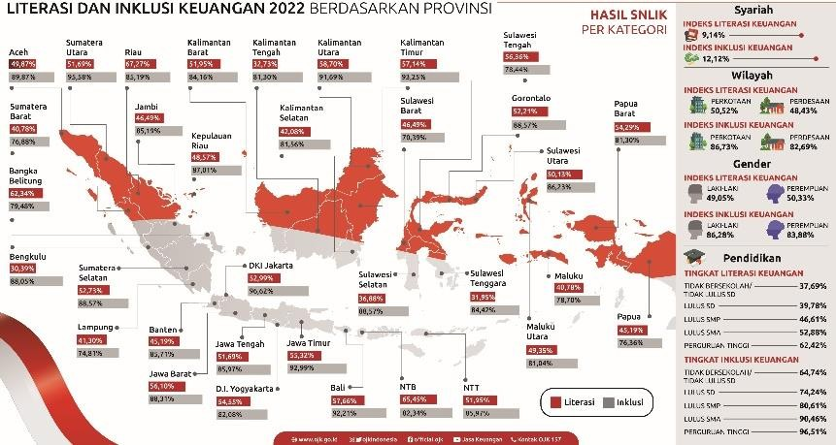Gambar 1. 1 Tingkat Literasi dan Inklusi Keuangan Masyarakat

Sumber: https://www.ojk.go.id,2022

Dari data literasi Keuangan dan inklusi tahun 2022 di atas menggambarkan bahwa masih tinggi masyarakat yang belum paham dan memiliki minat yang sedikit terhadap literasi keuangann dan inklusi. Hal ini merupakan hasil survei yang dilakukan pemerintah OJK dalam pembuatan data indeks Literasi Keuangan dan Inklusi Keuangan. Dari data OJK tersebut menunjukkan Tingkat Literasi Keuangan pada Provinsi Jawa Barat sebesar 56,10% dan tingkat Inklusi keuangan sebesar 88,31%.

Salah satu kota yang berada di Provinsi Jawa Barat ialah Kota Depok. Sangat disayangkan kota depok yang merupakan daerah penopang Ibu Kota masih memiliki tingkat literasi keuangan yang tergolong rendah hal ini dikarenakan presentasi tingkat literasi keuangan kota Depok masih 21% (Maria, 2023).

Hal ini dikarenakan, minimnya akses ke layanan keuangan di Depok juga mempengaruhi inklusi keuangan di kalangan masyarakatnya. Meskipun Depok memiliki beberapa bank perkreditan rakyat namun jangkauan layanan keuangan tersebut masih terbatas. Hal ini menyebabkan masyarakat di wilayah-wilayah tertentu sulit untuk mengakses layanan keuangan, terutama bagi mereka yang tinggal di daerah pedesaan dan kurang mampu (Pinem & Dwi, 2021).

Adanya perbedaan hasil penelitian terdahulu dan mengingat masih perlunya penelitian mengenai pengaruh literasi dan inklusi keuangan terhadap keputusan menabung di BPR menjadi penting dilakukan karena BPR memiliki peran penting dalam memfasilitasi kegiatan ekonomi di tingkat mikro dan memperkuat sektor usaha kecil dan menengah. Selain itu, BPR juga dapat menjadi alternatif bagi masyarakat yang sulit mengakses layanan keuangan formal. Maka dari itu peneliti mengangkat judul “**Pengaruh Literasi dan Inklusi Keuangan Terhadap Keputusan Menabung di Bank Perkreditan Rakyat (Studi Kasus Wilayah Depok)**”.

## **Rumusan Masalah Penelitian**

Minimnya informasi mengenai produk-produk BPR dimasyarakat, serta jauh/terbatasnya akses ke layanan BPR menjadikan nasabah BPR tidak sebanyak nasabah di bank umum atau bank umum Syariah. Jumlah nasabah yang rendah di BPR karena rendahnya literasi keuangan dan inklusi keuangan masyarakat terhadap layanan BPR dapat menyebabkan kewajiban penyediaan modal minimum BPR tidak dapat terpenuhi, seperti yang terjadi pada BPR Fajar Artha Makmur yang berlokasi di Depok, Jawa Barat yang akhirnya harus dicabut izin usahanya oleh OJK melalui Siaran Pers SP 59/DHMS/OJK/XI/2019.

Bank Indonesia (BI) mencatat, jumlah bank perkreditan rakyat (BPR) di Indonesia sebanyak 1.468 unit pada 2021. Jumlah itu mengalami penurunan 2,52% dibandingkan pada tahun sebelumnya yang sebesar 1.506 unit (Bayu, 2021). Hal ini disebabkan karena ada beberapa faktor, pertama dari tingkat persaingan antar BPR, serta pola dan kebutuhan masyarakat yang cenderung berubah (Fajri, 2019).

## **Pertanyaan Penelitian**

Berdasarkan rumusan masalah yang telah dijelaskan, berikut ini adalah beberapa pertanyaan penelitian yang akan dijawab dalam penelitian ini:

* + 1. Apakah tingkat literasi keuangan masyarakat berpengaruh terhadap keputusan

menabung di Bank Perkreditan Rakyat Wilayah Depok ?

* + 1. Apakah tingkat inklusi keuangan masyarakat berpengaruh terhadap keputusan menabung di Bank Perkreditan Rakyat Wilayah Depok ?
    2. Apakah tingkat literasi keuangan dan inklusi keuangan secara bersama-sama

berpengaruh terhadap keputusan menabung di Bank Perkreditan Rakyat Wilayah Depok?

## **Tujuan Penelitian**

Berdasarkan rumusan masalah dan pertanyaan penelitian yang telah dijelaskan, tujuan dari penelitian ini adalah sebagai berikut:

* + 1. Untuk menguji dan menganalisis pengaruh tingkat literasi keuangan masyarakat terhadap keputusan menabung di Bank Perkreditan Rakyat Wilayah Depok.
    2. Untuk menguji dan menganalisis pengaruh inklusi keuangan terhadap keputusan menabung di Bank Perkreditan Rakyat Wilayah Depok.
    3. Untuk menguji dan menganalisis pengaruh tingkat literasi keuangan dan inklusi keuangan secara bersama-sama terhadap keputusan menabung di Bank Perkreditan Rakyat Wilayah Depok.

## **Manfaat Penelitian**

Manfaat dari penelitian ini adalah sebagai berikut:

1. Manfaat untuk pembaca, memberikan informasi dalam pengembangan literasi dan inklusi keuangan di Indonesia, khususnya pada konteks BPR di wilayah Depok.
2. Manfaat untuk penelitian selanjutnya, memberikan informasi tentang tingkat literasi keuangan masyarakat di wilayah Depok, yang dapat digunakan sebagai dasar bagi pengembangan program-program literasi keuangan di wilayah tersebut

# BAB V

# KESIMPULAN DAN SARAN

1. **Kesimpulan**

Berdasarkan hasil analisis dan pembahasan, dapat diambil kesimpulan sebagai berikut:

1. Literasi keuangan memiliki pengaruh signifikan terhadap keputusan menabung di BPR.
2. Inklusi keuangan memiliki pengaruh namun tidak signifikan terhadap keputusan menabung di BPR.
3. Secara simultan, literasi keuangan dan inklusi keuangan secara bersama-sama memiliki pengaruh terhadap keputusan menabung di BPR. Kombinasi kedua faktor ini memberikan kontribusi yang penting dalam menjelaskan variasi dalam keputusan menabung. Koefisien determinasi (R2) sebesar 0.754 menunjukkan bahwa sekitar 75.4% variasi dalam keputusan menabung dapat dijelaskan oleh literasi keuangan dan inklusi keuangan.
4. **Saran**

Berdasarkan hasil penelitian ini, berikut adalah beberapa saran yang dapat diusulkan untuk Lembaga keuangan, pemerintah dan penelit selanjutnya untuk menggiatkan kegemaran menabung dimasyarakat, terutama di BPR:

1. Peningkatan Program Literasi Keuangan

Perlu dikembangkan program-program literasi keuangan yang lebih luas dan efektif. Program-program tersebut dapat mencakup pendidikan keuangan di sekolah, pelatihan keuangan bagi masyarakat umum, dan sumber daya online yang mudah diakses. Tujuan utamanya adalah meningkatkan pemahaman dan pengetahuan tentang konsep keuangan dasar, pengelolaan anggaran, investasi, dan manajemen risiko.

1. Peningkatan Aksesibilitas Inklusi Keuangan

Penting untuk mendorong lembaga keuangan dan pemerintah untuk bekerja sama dalam meningkatkan aksesibilitas layanan keuangan bagi individu yang belum terlayani. Hal ini dapat mencakup pengembangan layanan keuangan berbasis teknologi seperti perbankan digital, layanan keuangan berbasis seluler, dan layanan keuangan berbasis komunitas.

1. Pengembangan Kerjasama antara Lembaga Keuangan dan Pendidikan

Penting untuk membangun kerjasama antara lembaga keuangan dan institusi pendidikan, seperti sekolah dan universitas. Hal ini dapat melibatkan kegiatan kolaboratif seperti penyediaan materi pendidikan keuangan, pelatihan bagi guru dan dosen, serta program magang dan kerja sama penelitian.

1. Penelitian Lanjutan

Disarankan untuk melakukan penelitian lanjutan dengan sampel yang lebih besar dan representatif. Selain itu, penelitian dapat memperluas cakupan variabel-variabel yang diteliti, seperti kepercayaan, keamanan, promosi dan *branding* di BPR. Penelitian lanjutan ini akan memberikan pemahaman yang lebih dalam tentang kompleksitas keputusan keuangan individu.

# DAFTAR PUSTAKA

Adriani, D., & Wiksuana. (2017). Inklusi Keuangan Dalam Hubungannya Dengan Pertumbuhan UMKM dan Tingkat Kesejahteraan Masyarakat di Provinsi Bali. *E-Jurnal Manajemen Unud*, 7(12), 6420 - 6421. doi: <https://doi.org/10.24843/EJMUNUD.2018.v7.i12.p2>

Afriyanto., Kamaliah., & Zulbahridar. (2018). Kinerja Finansial Bank Perkreditan Rakyat Milik Pemerintah Daerah dan milik Swasta di Provinsi Riau. *Jurnal Ilmiah Cano Ekonomos* , 5(1), 11-22.

Akmal, H., & Saputra, Y.E. (2016). Analisis Tingkat Literasi Keuangan. *Jurnal Ekonomi dan Bisnis Islam*, 1(2), 236-239.

Alfian., & Hermawan, R.(2023). Pengaruh Lokasi dan Promosi Terhadap Keputusan Nasabah Menabung di PT BPR LPN Tarantang Dharmasraya. *Jurnal Economina*, 2(3), 849-850. doi: <https://doi.org/10.55681/economina.v2i3.406>

Almas, B. (2018). Analisis Perbandingan Efisiensi BPR Konvensional dan BPR Syariah di Provinsi Jawa Timur. *Jurnal Universitas Airlangga Surabaya*, 10(2), 170-173. doi: <http://dx.doi.org/10.24235/amwal.v10i2.3264>

Anryana, Yoel. (2021). Analisis Pengaruh Inklusi Keuangan dan Tingkat Pengangguran Terbuka Terhadap Persentase Penduduk Miskin di Indonesia Tahun 2012-2020. *Skripsi*. Yogyakarta: Universitas Atma Jaya.

Ashari, H., & Nugrahanti, P.T. (2020). Analisis Kesiapan Bank Perkreditan Rakyat (BPR) Menghadapi Era Industri. *Jurnal Riset Akuntansi Dan Keuangan*, 8(2), 221-238. doi: <https://doi.org/10.17509/jrak.v8i2.22209>

Bayu, D. (2021). Jumlah BPR Tinggal 1.468 Unit pada 2021. Diakses pada tanggal

20 Mei 2023, dari : https://dataindonesia.id/bursa-keuangan/detail/jumlah- bpr-tinggal-1468-unit-pada-2021.

Bonang, D. (2019). Pengaruh Literasi Keuangan Terhadap Perencanaan Keuangan Keluarga di Kota Mataram. *Jurnal Lainlangsa,* 4(2), 158-159.

Darmawan, Akhmad., Khasanah, K., & Rejeki, S. (2019). Penerapan Marketing Mix Terhadap Loyalitas Pelanggan Bank. *Jurnal Ilmiah Keuangan dan Perbankan,* 2(1), 9-10. doi: <https://doi.org/10.24127/jf.v2i1.358>

Dewi, K.S., & Sudaryanto, A. (2020). Validitas dan Reliabilitas Kuisioner Pengetahuan, Sikap, dan Perilaku Pencegahan Demam Berdarah

. *SEMNASKEP*, E-ISSN: 2715-616X.

Fajri, A.F. (2019). Minat Masyarakat Jadi Nasabah BPR Dinilai Masih Rendah di Kawasan DKI Jakarta dan Sekitarnya. Diakses pada tanggal 20 Mei 2023, dari: https://wartakota.tribunnews.com/2019/07/13/minat-masyarakat-jadi- nasabah-bpr-dinilai-masih-rendah-di-kawasan-dki-dan-sekitarnya

Febriaty, H., Rahayu, E.S., & Nasution, Y.E. (2020). Pengaruh Inklusi Keuangan Pada Era Digital Economi Terhadap Pertumbuhan Ekonomi Indonesia. *Seminar of Social Sciences Engineering & Humaniora*, E-ISSN: 2775- 4049.

Ferdi, M., Amri, M., & Zaenal, M. (2022). Literasi dan Inklusi Keuangan dalam Perekonomian Indonesia: Suatu Aplikasi Panel Data. *Jurnal Ekonomika dan Dinamika Sosial*, 1(2), 51-70. E-ISSN: 2829-2324.

Giffari, A. S. (2018). Analisis Literasi Finansial Mahasiswa Fakultas E konomi Universitas Islam. *Skripsi.* Yoyakarta: Universitas Islam Indonesia.

Gunawan, S. (2019). Faktor-Faktor Yang Mempengaruhi Keputusan Menabung di BPR Syariah Formes. *Skripsi.* Yogyakarta: Universitas Islam Indonesia.

Herdhiana, R. (2021). Analisis Tingkat Literasi Keuangan Mahasiswa. *Jurnal Pendidikan Ekonomi Indonesia*, 2(2), 176-183. E-ISSN: 2721-1401.

Instiki.ac.id. (2023). Mengenal Sustainable Development Goals (SDGs) atau Tujuan Pembangunan Berkelanjutan. Diakses pada tanggal 18 Mei 2023, dari: <https://instiki.ac.id/2023/05/02/>

Lestari, M.N. (2019). Pengaruh Tingkat Literasi Mahasiswa Perbankan Syariah Terhadap Inklusi Keuangan Produk Perbankan Syariah Dalam Transaksi E- Commerce. *Jurnal Ekonomi Islam*, 10(2), 213-215.

Lusy., & Widyastuti, M. (2023). Kinerja Bank Perkreditan Rakyat (BPR) Dalam Penguatan UMKM. *Jurnal Akuntansi dan Pajak*, 23(2), 1-8. E-ISSN: 2579- 3055.

Maria, D. D. (2023). Literasi Keuangan terhadap Keberlanjutan UMKM di Kota Depok. *Jurnal IKRATH-ABDIMAS*, E-ISSN: 2654-7546.

Meriyati, A. H. (2021). Sosialisasi Sejarah Bank Perkreditan Rakyat (BPR) . *Jurnal Pengabdian Kepada Masyarakat*, 1(2), 45-51.

doi: <https://doi.org/10.36908/akm.v1i2.187>

Musrifah, M.S., La, M.S., & Henriette, D.T. (2021). Analisis Faktor-Faktor Penyebab Keterlambatan Pada Proyek Pembangunan Gedung Asrama

MAN 1 Tulehu Maluku Tengah. *Jurnal Simetrik*, 11(1), 432-434. E-ISSN: 2581-2866.

Pinem, D., & Dwi, B. (2021). Analisis Literasi Keuangan, Inklusi Keuangan Dan Pendapatan Terhadap Perilaku UMKM di Depok Jawa Barat. Jurnal Ilmiah Indonesia, 6(1), 104-117. doi: [https://doi.org/10.36418/syntax- literate.v6i1.1650](https://doi.org/10.36418/syntax-%20literate.v6i1.1650)

Rochendi, T., Rita., & Dhyanasaridewi, D.I. (2022). Pentingnya Literasi Keuangan Bagi Masyarakat. *Jurnal Manajemen Organisasi dan Bisnis*, 11(1), 27-28. doi: <https://doi.org/10.56486/kompleksitas.vol11no1.200>

Sugiyono, (2017). Metode Penelitian Kuantitatif, Kualitatif, dan R&D. Bandung: Alfabeta.

Sunarsih, U., & Wijayantie, N.M. (2021). Penentuan Keputusan Mahasiswa Untuk Menabung di Perbankan Syariah. *Jurnal Akuntansi dan Manajemen (JAM)*, 18(2), 91-94. doi: <https://doi.org/10.36406/jam.v18i02.477>

Suryanto., & Rasmini, M. (2018). Analisis Literasi Keuangan dan Faktor-Faktor yang Mempengaruhinya. *Jurnal Ilmu Politik dan Komunikasi,* 8(2), 1-6.

Yushita, A. N. (2017). Pentingnya Literasi Keuangan Bagi Pengelolaan Keuangan Pribadi. *Jurnal Nominal*, 6(1), 11-23.

doi: <https://doi.org/10.21831/nominal.v6i1.14330>